# Estruturas de Filtros IIR

Aluno: Pedro Henrique Garcia – RA: 1829696

Um sistema LTI que satisfaz a equação de diferenças da forma recursiva pode ser implementado de diferentes formas, sendo frequentemente usadas a (1) forma Direta; a (2) forma em Cascata e (3) forma Paralela.

### Formas diretas

Um sistema LTI que satisfaz a equação de diferença da forma:

$$y\left[n\right]-\sum_{k=1}^{N}{a_{k}y\left[n-k\right]}=\sum_{k=0}^{M}{b_{k}x[n-k]}$$

Possui uma resposta ao impulso correspondente:

$$H\left(z\right)=\frac{\sum_{k=0}^{M}{b_{k}z^{-k}}}{1-\sum_{k=1}^{N}{a_{k}z^{-k}}}$$

Pode ser implementado na forma direta I por inspeção através da estrutura da Figura_1, que mostra o diagrama em fluxo de sinais.

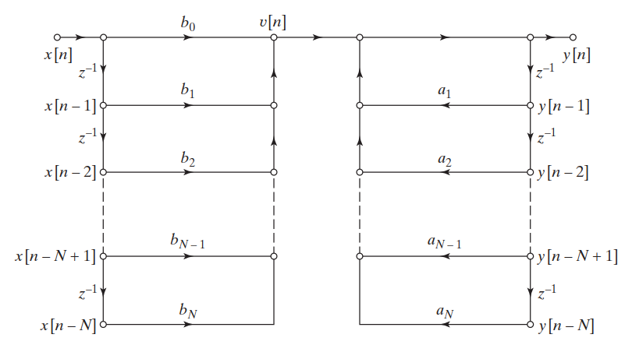

Esta forma pode ser simplificada utilizando a representação em fluxo de sinais na forma direta II.

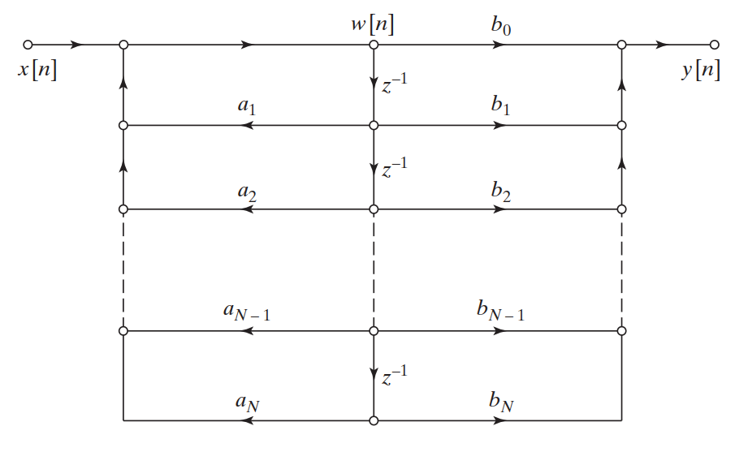

### Formas em cascata

O mesmo sistema LTI pode ser fatorado como uma razão de um produto de polinômios, onde H(z) toma a forma:

$$H\left(z\right)=A\frac{\prod_{k=1}^{M1}{(1-f_{k}z^{-1})\prod_{k=1}^{M2}{\left(1-g_{k}z^{-1}\right)\left(1-g_{k}^{*}z^{-1}\right)}}}{\prod_{k=1}^{N1}{(1-c_{k}z^{-1})\prod_{k=1}^{N2}{\left(1-d_{k}z^{-1}\right)\left(1-d_{k}^{*}z^{-1}\right)}}}$$

onde M = M1+2M2 e N = N1 +2N2. $f_{k}$ e $c_{k}$ são zeros reais e polos reais, e $g_{k},g_{k}^{*}, d_{k},d_{k}^{*}$ são pares conjugados complexos de polos e zeros.

Pode ser escrito como um produtório de polinômios de segunda ordem:

$$H\left(z\right)=\prod_{k=1}^{Ns}{\frac{b_{0k}+b_{1k}z^{-1}+b_{2k}z^{-2}}{1-a_{1k}z^{-1}-a_{2k}z^{-2}}}$$

E portanto implementado na seguinte estrutura concatenada, por inspeção:

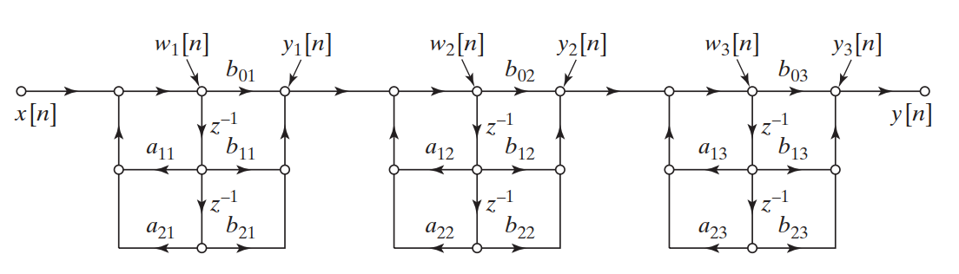

### Formas em paralelo

Como alternativa para evitar a fatoração, o sistema pode ser implementado em paralelo expandindo a equação em frações parciais, conforme equação:

$$H\left(z\right)=\sum_{k=0}^{Np}{C_{k}z^{-k}}+\sum_{k=1}^{Ns}{\frac{e_{0k}+e_{1k}z^{-1}}{1-a_{1k}z^{-1}-a_{2k}z^{-2}}}$$

Esse sistema possui a implementação na forma paralela com a seguinte estrutura:

